ГАЗЕТА ДЛЯ РОДИТЕЛЕЙ
Группа «ПЧЕЛКИ»

«Зимние игры на улице»
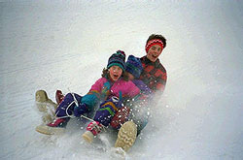
Помните в детстве это радостное возбуждение, когда, проснувшись, вдруг обнаруживаешь, что все вокруг белым-бело?

Постарайтесь, чтобы и ваши дети получали удовольствие от зимы, поэтому как можно раньше объясните им, что если выпал снег, это вовсе не означает, что они должны оставаться дома - но, конечно, для прогулок у них должна быть подходящая верхняя одежда, чтобы они не замерзали и всегда оставались сухими. Такие вещи, как куртки, непромокаемые штаны, шапки и сапоги, вполне можно купить в магазинах, и желательно не в единственном экземпляре. Когда первый комплект одежды намокнет и дети начнут замерзать, поможет запас сухой одежды, чтобы, передохнув, они снова могли бежать на улицу. Особенно полезно иметь коробку перчаток и варежек. Не пожалейте денег на такую же теплую одежду и обувь для себя и отправляйтесь играть вместе с вашим ребенком.
Катание с ледяной горки и на санках
Санки и снег так же неразделимы, как мороженое и вафельный стаканчик.
Придумайте разные забавные способы катания.
Кататься с горки можно не только на санках - для этой цели прекрасно подходят, например, шины от автомобилей, очень хорошо скользит с горы, позволяя развивать приличную скорость, кусок линолеума.
А еще можно сделать своеобразный тобогган. Для этого нужно взять большой кусок картона и разрезать его таким образом, чтобы оставалось достаточно много места для сидения, передний конец приподнять и завернуть, чтобы ребенку можно было ухватиться за него. Это совсем легонькие «санки», и ребенку с приятелями не составит труда отнести их до ближайшей горки, где они смогут по очереди покататься.
А когда эти санки или дети промокнут так сильно, что уже нельзя будет кататься, "тобогган" можно отправить в ближайший мусорный бачок и со свободными руками весело бежать домой, играя в снежки.
Ангелы
Пожалуй, нет ни одного взрослого, который в детстве не играл бы в снежного ангела. Покажите ребенку, как надо упереться в землю, чтобы потом повалиться назад в снежный сугроб и захлопать в снегу руками и ногами, как будто летишь; снег облепит малыша, и его одежда будет белоснежно-ангельской, а руки станут похожи на крылья. Потом помогите малышу осторожно встать, не разрушив его "ангельскую" форму. Только что выпавший снег - прекрасное пушистое ложе, и ребятишки любят, лежа на нем, как бы парить в свежести солнечного зимнего дня.

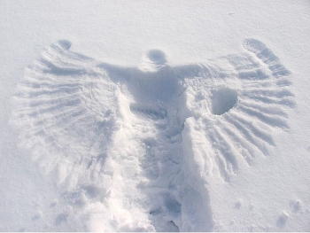

Если игра в ангелов уже не в новинку вашей семье, попытайтесь создать с ребенком другие снежные образы, напоминающие разных животных. Возможно, ваш сын сможет сообразить, как улечься на один бок и согнуть руку так, чтобы след от него походил на слоновый хобот, или ребенок может встать в снегу на четвереньки и вообразить, что это не его, а лошадиные ноги в снегу, а сам он лошадка.
Следопыты
Дети любят рассматривать собственные следы на свежевыпавшем снегу. Не поленитесь найти в интернете информацию о том, как выглядят следы разных животных и птиц. После этого отправляйтесь в лес или парк и попробуйте отыскать и расшифровать следы какой-нибудь живности.

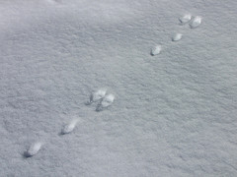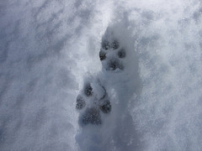

След в след
Расскажите ребенку о том, как ходят волки в стае (след в след). А после этого предложите поиграть в догонялки, но с одним условием: тот, кто догоняет, должен преследовать убегающего след в след.

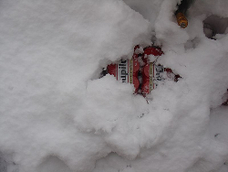
Поиск клада

Эта увлекательная игра требует небольшой подготовительной работы. Вам надо будет заранее купить в ближайшем магазине "клад". Это может быть угощение (маленькая шоколадка, конфетка), игрушка или сувенир. "Сокровище" нужно положить в непромокаемую коробочку (пакетик) и спрятать под снегом в определенном месте. Лучше всего прятать клад в лесу или во дворе собственного (частного) дома (дачи). По заданию ребенок
должен найти клад, руководствуясь вашими подсказками. Подсказки могут быть простые, например, горячо-холодно или более сложные: сделай два шага налево, потом три шага вперед и т.д.
Стрельба в цель
Когда на улице слишком грязно, чтобы проводить там много времени, а вашему ребенку нетерпится подвигаться, стрельба в цель именно то занятие, которое ему необходимо, а кроме того, оно способствует развитию глазомера и координации.
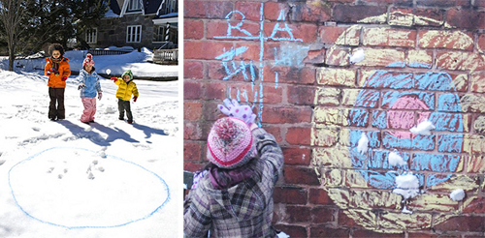
Наберите снега и слепите из него снежки, потом заморозьте их в холодильнике (если снег подтаял, лучше сделать снежные кубики). Приготовьте достаточное количество снежков или кубиков. Когда они станут твердыми (но не чересчур - если они слишком твердые, переложите их из морозильника на полку холодильника, чтобы снежные "снаряды" не превратились в настоящее оружие), положите снежки в пластмассовый тазик. Пусть ваш ребенок встанет на закрытом крыльце или в другом защищенном месте, а вы наблюдайте, метко ли он попадает в цель - ею может быть дерево или круг в снегу.

Лабиринты и туннели
Когда толщина снежного покрова достигает пятнадцати сантиметров или более того, в нем можно прорывать снежные лабиринты и туннели. Помогите вашему ребенку сделать план лабиринта, который он захочет соорудить в снегу на искусственном или естественном склоне. Когда лабиринт будет готов, полейте его водой и сделайте так, чтобы поверхность внутри него была очень гладкой. Теперь по дорожкам сооружения можно катать игрушки или мячики. Когда собирается несколько детей, они могут построить параллельные лабиринты и катать по их дорожкам все, что угодно. Интересно играть в догонялки в большом снежном лабиринте.
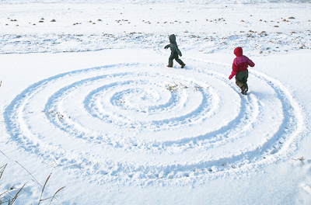

Работа с лопатой
Хорошо, если в вашем хозяйстве (скажем, в гараже) хранится небольшая лопатка, тогда вы сможете привлечь ребенка к тому, чтобы он помог вам расчистить подъезд к дому и дорожки. Если малыш станет получать от этого удовольствие, то в дальнейшем вам будет легче поднять планку: когда он повзрослеет, - сделать из него вполне серьезного работника. Вдвоем вы сможете проверить, на какую глубину сумеете прокопать снег за пять минут или сколько времени потребуется, чтобы вам встретиться, начиная работу с разных концов.
Подвижные игры
Чтобы согреться в морозный день на улице, как нельзя лучше подойдут подвижные игры на свежем воздухе. Конечно, катаясь с горки на санках или ледянке, ребенок постоянно двигается, поэтому вряд ли замерзнет. Но если ему надоест это занятие, то предложите группе детей поиграть в футбол на снегу,.
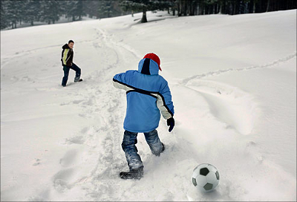
В зимней одежде вертеть обруч уже не так легко, зато очень весело и согревающе.
Если положить обруч на снег, то его можно использовать как мишень в игре с снежками или как домик в догонялках.
А на надувном круге можно наперегонки скользить по снегу, отталкиваясь от него ногами.
Выпуск подготовила:
воспитатель группы «Пчелки»
Любимкина Светлана Ивановна

